Глава 2. Классическая музыка и эмоции

Феномен музыкального воздействия специалисты объясняют так: «Организм человека – это система вибрирующая. А музыка – это тоже вибрация, только упорядоченная, определенным образом синхронизированная. Она вносит порядок в наше внимание, настраивает его на определенный лад, влияет на настроение и работу. Музыка может спровоцировать к негативному возбуждению, к агрессии, а может и наоборот - гармонизировать эмоциональное состояние. Так что вопрос только в том - какая музыка и каким образом воздействует на человека, который её слушает?
Каждый человек любит высокое искусство, а музыка уже довольно давно не просто отдельная его часть. Это услада для души каждого человека, ведь она прочно вошла в нашу жизнь, стала ее неотделимой частью. Однако, довольно мало людей задумываются над тем, что сладостные и любимые звуки оказывают очень сильное влияние на тело и мозг.
Научно доказано, что классическая музыка значительно повышает и мозговую активность. Особенно чувствительно относятся к музыкотерапии маленькие дети, организм которых еще находится на стадии развития, и не сформирован окончательно.
Музыка способна создавать особое психоэнергетическое поле, передающее положительную энергетику творцов — слушателям. Эта энергетика обладает множественностью воздействия: она способна исцелять человека и возвращать к жизни, стимулировать его интеллект и оказывать психологическую помощь, вселять надежду и укреплять уверенность в себе.
Музыка спокойная и мелодичная поможет быстрее и лучше отдохнуть, восстановить силы, а бодрая и ритмичная — улучшит настроение. Музыка снимает раздражение, нервное напряжение, активизирует мыслительные процессы, помогает подолгу не уставать.
Музыкальная терапия может стать эффективным методом лечения школьных неврозов, которые сегодня все больше поражают учащихся, как в процессе получения образования, так и в современной жизни в целом.
Народная и классическая музыка повышает иммунитет. Благодаря григорианским песнопениям, народной музыки углубляется и замедляется дыхание, успокаивается мозг.
Звон колоколов или бубенцов, духовное и церковное пение, органная музыка и воскресная Святая Литургия в храме обладают оздоровительным эффектом. Лечебное воздействие таких звуков заключается в настройке вибрации больных клеток организма на вибрации абсолютно здоровых, нормально функционирующих, а также в освобождении от гнева, очищении биополя, повышении иммунитета.
Таким образом, можно сделать вывод о том, что преобразующая сила музыки велика, многогранна, удивительна, и необходимо расширять сферы ее использования. Человек всегда хотел быть здоровым, физически сильным, психически устойчивым, творчески активным. Влияние классической музыки неоспоримо, и научно, и экспериментально, и на собственном опыте доказано.

2.1. Эмоциональный эффект музыки Моцарта
Наиболее полезной музыкой по праву признана классическая. Самым великим целителем среди всех композиторов – Вольфганг Амадей Моцарт. Его музыкальные произведения обладают колоссальной силой воздействия не только на человека. От музыки Моцарта даже цветы расцветают быстрее. Его великие творения, бесспорно, будут жить вечно. Ни одни другие звуки не производят такого всепоглощающего, успокаивающего и воодушевляющего эффекта. Слушая симфонии Моцарта на работе, дома или с друзьями, невольно погружаешься внутрь самого себя, в свой духовный мир.
При прослушивании маленькими детьми музыки великого австрийского композитора Моцарта, дети быстрее развиваются интеллектуально. Произведения Моцарта полезно слушать перед экзаменами/тестами, где требуется творческое мышление, поиск нестандартных решений для этого лучше всего подготовят произведения этого великого композитора.
Произведения Моцарта несут в себе очень мощный энергетический заряд, заряжают мозг, словно «будят» его и пробуждают смекалку и креативность. Лучше всего это выполняют симфонии и концерты для скрипок.
Мажорные тона настраивают и заставляют стремиться к победе. Проведённый компьютерный анализ показал, что в произведениях Моцарт предпочитал мажорные тона. Следовательно, слушая этого, поистине великого композитора и музыканта мы подсознательно стремимся к победе.
«Соната для двух фортепиано - До мажор» Моцарта даёт прилив творческих сил, существенно повышает умственные способности при прохождении различных тестов. Моцарт существенно улучшал умственные способности и память животных. Это связано с влиянием музыки на активность определённых генов и образование ряда белков, отвечающих за внимание и память.

2.2. Эмоциональный эффект «Концерта №2 для фортепиано с оркестром»
С.В. Рахманинова
Учёные ставили воду для исследования в концертном зале, а потом изучали её излучение. Наиболее сильный целебные свойства почему-то приобрела вода, побывавшая на Втором концерте Рахманинова. Несёт в себе колоссальнейший заряд победы!!! Служит сильнейшим духовным и физическим лекарством.
Мы не можем привести точных доказательств, но думаем, что разгадка феномена кроется в истории создания этой музыки. Из сильнейшей депрессии композитор вышел победителем. После провала его первой симфонии он был раздавлен критикой и клеветой. Очень тяжело переживал, не мог ни играть, ни писать и просто умирал. Но его вернул к жизни талантливый врач-психотерапевт Владимир Даль, он смог убедить композитора снова заняться творчеством, потому что ему суждено написать великую музыку, которая будет нужна всему человечеству. Это была битва за жизнь.
И Сергей Рахманинов действительно написал великую музыку. Он посвятил свой Второй концерт врачу Владимиру Далю. Ведь в некотором смысле они были соратниками в этой битве за жизнь. И неудивительно, что их произведение имеет сильный эмоциональный заряд. Второй концерт Рахманинова несет в себе колоссальнейший заряд победы!
Сергей Васильевич Рахманинов сумел закодировать в музыке высокое состояние победы над смертью, торжества жизни, творческого восторга, которое он испытывал после выхода из тяжелейшей депрессии. И во время исполнения концерта оно передаётся музыкантам и слушателям. Ведь Сергей Рахманинов по своей сути благороднейшее существо – жизнелюбивейшее и добрейшее, очень высокого элитарного духа. И когда из бездны отчаяния он выходил на великую победу, фиксируя это в звуках, получилось гениальное произведение, которое служит сильнейшим духовным лекарством для его исполнителей и слушателей.

Глава 3. Описание результатов исследовательской деятельности
Задача: Протестировать эмоциональную отзывчивость у младших школьников на музыкальные произведения.
Учащимся было предложено 2 варианта тестирования, для обоих тестов подобрали 3 музыкальных произведения из школьной программы.

1 музыкальный номер - В.А.Моцарт «Маленькая ночная серенада»
2 музыкальный номер - В.А.Моцарт «Andante»
3 музыкальный номер - С.В.Рахманинов «Концерт № 2» для фортепиано с оркестром.

Теста № 1 - младшим школьникам было предложено заполнить таблицу, в которой на каждый музыкальный номер нужно было подобрать соответствующее слова настроения. Список слов приведён ниже.

№ | Слова - настроения
1 музыкальный номер
2 музыкальный номер
3 музыкальный номер

Слова настроения – РАДОСТЬ, ГРУСТЬ, БОДРОСТЬ, УНЫНИЕ, НЕЖНОСТЬ, ТРЕВОЖНОСТЬ, ВОСТОРГ, СТРАХ, УДИВЛЕНИЕ, НАПРЯЖЕНИЕ, РАСТЕРЯННОСТЬ, УДОВОЛЬСТВИЕ, БЛАГОДАРНОСТЬ, ГОРДОСТЬ, ВДОХНОВЕНИЕ, ВОСТОРГ, МЕЧТАТЕЛЬНОСТЬ, СМЕХ.
От количества слов, подобранных младшими школьниками, к каждому произведению и высчитывался уровень эмоциональной отзывчивости.
Высокий уровень отзывчивости – 5 слов и выше.
Средний уровень отзывчивости –
Низкий уровень отзывчивости –

Тест № 2 - школьникам было предложено выбрать к каждому музыкальному произведению на картинке, персонажа (в нашем случае - гном), с соответствующим настроением на лице и раскрасить. Цвета были предложены –
От количества цветов в рисунке, подобранных младшими школьниками, к каждому персонажу и высчитывался уровень эмоциональной отзывчивости.
Высокий уровень отзывчивости – 7 цветов и выше.
Средний уровень отзывчивости –
Низкий уровень отзывчивости –

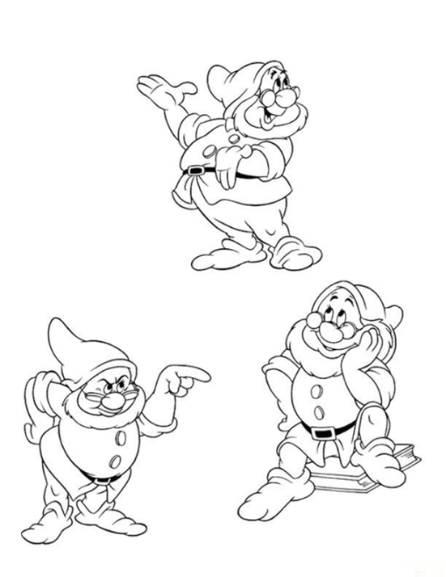

Заключение
Классическая музыка создана гениями своего времени, они создавали ее душой и сердцем, поэтому классика до сих пор современна. Ее не просто приятно слушать. Но как выяснилось, что это не просто желание слушать приятную мелодию, это желание в какой-то степени познать себя через композиции звуков. Классическая музыка создана по всем правилам природной гармонии. Пропущенная через сердце, она становиться целебной и радует нас.
Музыка – это бесценный дар, дарованный нам только предельно талантливыми людьми. Не упускайте свой шанс сделать свою жизнь счастливее и здоровее уже сегодня. Поверьте, классическая музыка творит настоящие чудеса! Уже с первой недели постоянного прослушивания, Вы почувствуете невообразимую легкость во всем теле.
Изучив материалы по теме проекта, сделаны следующие выводы:
1. Классическая музыка способна порождать особую энергетику множественного воздействия.
2. Систематические упражнения в развитии эстетических чувств имеет особенно большое значение для всестороннего развития ребенка, для воспитания всех чувств младшего школьника.
Подведя итог нашему исследованию, хочется пожелать всем: слушайте классическую музыку! Она напомнит о любви к людям и поддержит в горе, научит восхищаться красотой человеческой души и величием природы, принесет радость, здоровье и наслаждение.
Материалы данного проекта могут быть использованы в целях пропаганды оздоровления эмоционального восприятия человека средствами классической музыки. Результаты исследования и предложенные рекомендации будут интересны учителям начальных классов, учащимся и их родителям, а также тем, кто заботится о своем здоровье и любит музыку.

Список литературы

Дубровина, И.В. Психология/ И.В. Дубровина, Е.Е Данилова, А.М. Пригожан.- М.,2012.- 461с.

Развитие эмоций и чувств у детей http://p-lib.ru/psihologia/krutetskii/krutetskii51.html
Особенности эмоций у младших школьников http://school200.ru/shkolnomu-psikhologu/stati-o-psikhologii-shkolnikov/26-osobennosti-emotsij-u-mladshikh-shkolnikov
Развитие эмоций и чувств младших школьников https://studbooks.net/1044083/kulturologiya/razvitie_emotsiy_chuvstv_mladshih_shkolnikov
Развитие эмоциональной сферы у младших школьников https://studwood.ru/1268518/psihologiya/glava1_osobennosti_emotsionalnoy_sfery_mladshego_shkolnika
Развитие эмоциональной сферы у детей младшего школьного возраста http://centrparus.ru/razvitie-emotsionalnoy-sferyi-u-detey-mladshego-shkolnogo-vozrasta/

